Manuál pro sběr dat a aktualizaci databáze osob, které mohou vykonávat pěstounskou péči na přechodnou (pův.: Seznam osob, které mohou vykonávat pěstounskou péči na přechodnou dobu – pracovní postup)


Dokument vznikl v rámci projektu MPSV „Standardizace procesu zabezpečení náhradní rodinné péče o děti“, reg. č. CZ.03.02.02/00/22_004/0000210, realizovaného v letech 2022–2025 jako metodická podpora k …..

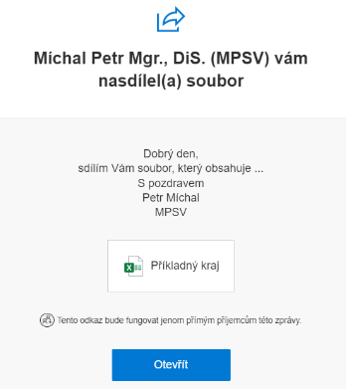
Zvolení pracovníci a pracovnice obcí s rozšířenou působností nebo úřadů městských částí v Praze mají přístup ke sdílenému seznamu osob, které mohou vykonávat pěstounskou péči na přechodnou dobu v daných krajích.
1

Postup pro přihlášení do sdíleného seznamu PPPD
Abyste si usnadnili opakovaný přístup ke sdílenému seznamu, můžete si e-mailovou zprávu, která obsahuje odkaz na sdílený seznam, uložit do počítače.
- Na nahlášenou e-mailovou adresu pracovníka/ce OPR/ÚMČ přišla zpráva, která informovala, že soubor je příjemci e-mailu nasdílený. E-mail od MPSV vypadá podobně jako na obrázku č. 1.
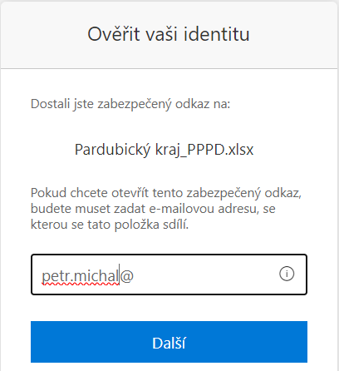

2
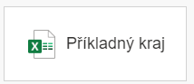
- V e-mailové zprávě, která obsahuje odkaz na sdílený seznam, klikněte buď na název souboru nebo na příkaz otevřít.

Jednou za čas nebo po vypnutí počítače, je zpravidla nutné opětovné přihlášení.

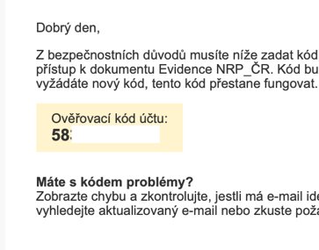
- Pokud je potřeba znovu se přihlásit, nejprve zadejte e-mailovou adresu, na kterou má být zaslán ověřovací kód. Viz obrázek č. 2. E-mailová adresa musí být stejná, jako ta, na kterou byl zaslán e-mail s odkazem na soubor. Zadání e-mailové adresy potvrďte tlačítkem Další. Doručení e-mailu s ověřovacím kódem může trvat i několik minut.
3
- Do e-mailové schránky dané osoby přijde zpráva, která obsahuje jedinečný číselný ověřovací kód. E-mail s ověřovacím kódem bude vypadat jako na obrázku č. 3. Platnost kódu je 15 minut. Po uplynutí této doby je nutné znovu požádat o další kód.
- Ověřovací kód přepište nebo zkopírujte do okna „Zadat ověřovací kód“, viz obrázek č. 4. Je výhodné v tomto okně označit možnost „Neodhlašovat mě“, tak je zvýrazněno na obrázku. Po kliknutí na příkaz ověřit by se měl otevřít sdílený seznam PPPD v novém okně internetového prohlížeče.
4
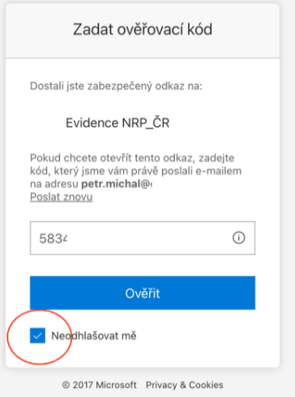

Obvyklé problémy se sdíleným seznam PPPD a jak je řešit
- Pokud nemáte přístup ke sdílenému seznamu, ale potřebujete jej, požádejte vedoucí, popř. pracovníky/ce krajského úřad / MHMP, aby zažádali MPSV o udělení přístupu.
- Pokud jste v minulosti obdrželi přístup ke sdílenému seznamu, ale odkaz nyní nemáte k dispozici nebo Vám odkaz nefunguje, oslovte přímo pracovníky MPSV, kteří mají tento seznam na starost.
- Pokud se vyskytnou problémy s přístupem do seznamu nebo odkaz nefunguje správně, oslovte přímo pracovníky MPSV.
- Pokud potřebujete poradit, jak se seznamem pracovat, např. jak údaje filtrovat nebo řadit, jak vyhledat vhodnou rodinu apod. obraťte se přímo na pracovníky MPSV.

Na koho se můžete obrátit:
- Petr Míchal, tel. 736 529 310, petr.michal@mpsv.cz
- Lucie Pěkníková, tel. 739 104 541, lucie.peknikova@mpsv.cz

Práce se seznamem osob, které mohou vykonávat PPPD
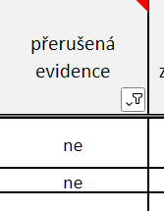
Nejdříve je vhodné zkontrolovat, zda v některém sloupci nejsou zapnuté filtry. Zapnutý filtr je označen ikonou trychtýře v záhlaví sloupce . Zrušení filtru je pospáno níže.

Filtrování
Vyhledávat údaje v seznamu lze pomocí filtrování. Filtrování znamená, že se zobrazí pouze některé řádky, dle preferencí uživatele. Filtry se nastavují v záhlaví daného sloupce, kliknutím na ikonu otevřené šipky, viz obrázek č. 1. Po kliknutí na otevřenou šipku se otevře nabídka filtru pro daný sloupec. Nabídka obsahuje hodnoty, které lze filtrovat. Na obrázku č. 2 je vidět, že lze např. filtrovat status přechodné pěstounské rodiny „nelze svěřit“. „obsazeno“, „rezervace“ a „volno“. Zaškrtnutím daného políčka, nebo zrušením zaškrtnutí, se dané hodnoty ve sloupci zobrazí či nezobrazí.

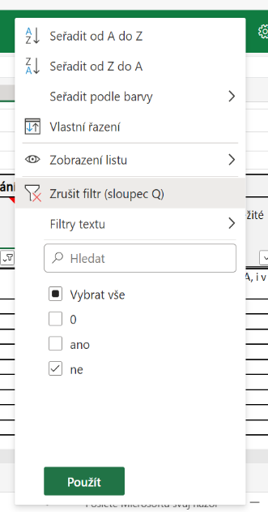
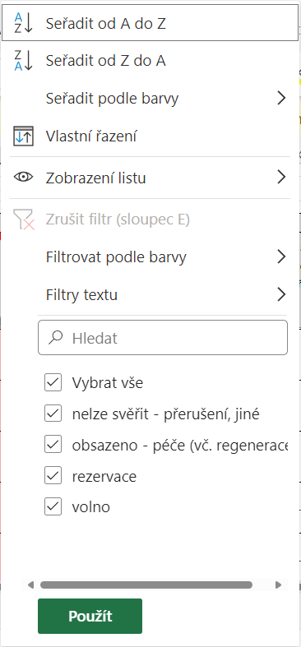
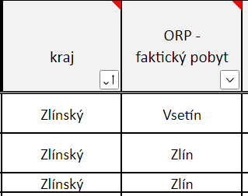
3
2
1

Rušení filtrů
Každý nastavený filtr lze jednoduše zrušit pomocí příkazu Zrušit filtr v nastavení filtru v daném sloupci – viz obrázek č. 3. Poté, co je filtr v daném sloupci zrušený, zmizí také v záhlaví tohoto sloupce ikona trychtýře.

Bezpečnost
Sdílení seznamu osob, které mohou vykonávat PPPD se děje prostřednictvím služby Microsoft OneDrive, která umožňuje uživatelům online přístup z dalších zařízení připojených k internetu. Sdílení souboru je umožněno výhradně na základě pracovního e-mailu osoby, která bude se souborem pracovat. Za každý ORP/ÚMČ se může jednat o více osob. Je nutné důsledně dbát na ochranu dat před možným zneužitím, která spočívá zejména v tom, že do sdíleného souboru mají přístup jen k tomu pověřené osoby.

